建设交通局组织召开传达“交通厅安全生产视频调度会”会议精神暨安全生产再安排再部署会议

为认真贯彻落实省交通厅安全生产视频调度会精神，2020年10月12日上午9时在运管局二楼召开会议，区城乡建设和交通局局长张聚才、石龙区交通运输执法局局长李涛、区城乡建设和交通局办公室负责人杨俊强、执法局相关科室负责人、运管局相关科室负责人、汽车站负责人参加会议。
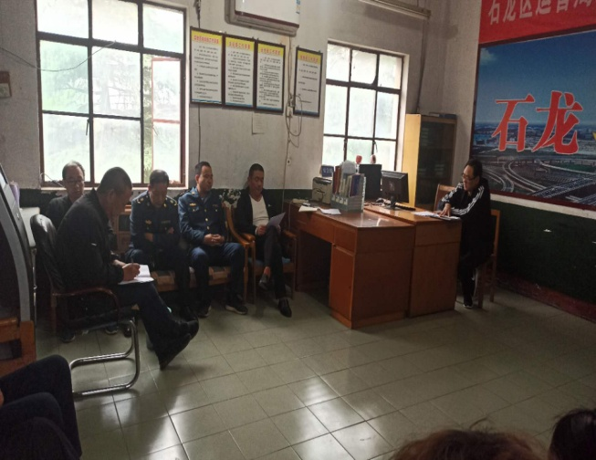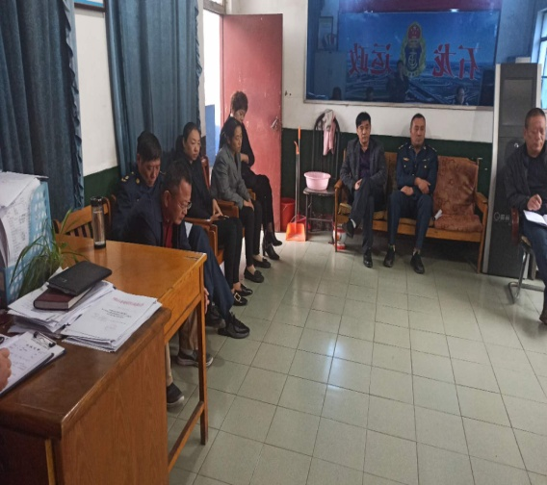
会上，交通运输执法局局长李涛同志传达了10月10日下午全省交通运输安全生产工作视频调度会上省厅吴厅长、省厅航务局王东局长以及市交通局杜局长的重要讲话精神，并对“双节”期间全市水上交通运输和安全监管情况进行了通报。并要求各科室切实增强责任感和紧迫感，在工作中积极开展隐患排查、整治，确保安全生产工作扎实有效运行。
最后，区城乡建设和交通局张聚才同志对交通运输系统安全生产工作进一步安排部署，并明确要求：一、提高政治站位，切实把安全生产工作列入议事日程，做到警钟长鸣；二、加快做好重点路段安防设施的监管，确保安全无隐患；三、严格落实双重预防体系建设运行，明确责任，突出做好线上线下安全生产隐患排查治理工作；四、加大对“两客一危”车辆、非法营运车辆、超限和扬撒车辆的打击力度。执法人员切实落实各自职责，深入排查各类交通安全隐患；建立排查清单和台账逐一落实整改。五、加强党风廉政建设。严肃正风肃纪，执法局、运管局各股室人员严格遵守党的政治纪律和作风纪律时刻绷紧党风廉政建设这根弦，严格杜绝吃拿卡要，自觉树立廉洁勤政的形象。六、重点要求平时值班制度。确保带班、值班人员发现问题；及时处理突发事件，对公交、客运班线、运输企业、路段的排查，发现隐患及时上报，确保无安全事故发生。

